Министерство образования и науки Российской Федерации

ФГБОУ ВО «Волгоградский государственный технический университет»

Факультет электроники и вычислительной техники

Кафедра «Системы автоматизированного проектирования и поискового конструирования»

УТВЕРЖДАЮ

Зав. кафедрой САПР и ПК

_________ д.т.н. Щербаков М.В.

«_____» ____________2019 г.

Мобильное приложение для развития навыков совершения покупок для людей с ограниченными интеллектуальными возможностями

ТЕХНИЧЕСКОЕ ЗАДАНИЕ

ЛИСТОВ – 14

|  |  |
| --- | --- |
|  | Научный руководитель  к.т.н., доц. Шабалина О.А.  _____________________  «____»___________2019 |
| Нормоконтролер    ____________________  «____»___________2019 | Исполнитель  Студент группы ИВТ-463  Воронина А.А.  «____»_________2019 |

Аннотация

Техническое задание на программу «Мобильное приложение для развития навыков совершения покупок для людей с ограниченными интеллектуальными возможностями». Оформлено и составлено в соответствии с ГОСТ 19.201—78. Страниц – 14.

Данный документ содержит основания и назначение разработки, основные сведения о разрабатываемой программе, требования к программе, стадии и этапы разработки, порядок контроля и приемки.

Оглавление

1 Введение 5

1.1 Наименование программы 5

1.2 Краткая характеристика программного объекта 5

2 Основания для разработки 5

2.1 Документы, на основании которых ведется разработка 5

2.2 Организация, утвердившая документ и дата его утверждения 5

2.3 Наименование разработки 6

3 Назначение разработки 6

4 Требования к программе или программному изделию 6

4.1 Требования к функциональным характеристикам программы 6

4.1.1 Требования к составу выполняемых функций 6

4.1.2 Организация входных и выходных данных 7

4.2 Требования к надежности 7

4.2.1 Требования к обеспечению надежного и устойчивого функционирования программы 7

4.2.2 Время восстановления после отказа 7

4.2.3 Отказы из-за некорректных действий пользователя 8

4.3 Условия эксплуатации 8

4.3.1 Климатические условия эксплуатации 8

4.3.2 Требования к численности и квалификации персонала 8

4.4 Требования к составу и параметрам технических средства 8

4.5 Требования к информационной и программной совместимости 9

4.5.1 Требования к исходным кодам и языкам программирования 9

4.5.2 Требования к программным средствам, используемым программой 9

5 Требования к программной документации 9

6 Стадии и этапы разработки 9

7 Порядок контроля и приемки 10

7.1 Виды испытаний 10

7.2 Общие требования к приемке работы 10

Приложение А Макеты экранов приложения 11

Приложение Б Диаграмма прецедентов 14

Введение

Наименование программы

Наименование ­­– «Мобильное приложение для развития навыков совершения покупок для людей с ограниченными интеллектуальными возможностями».

Краткое наименование – программа.

## Краткая характеристика программного объекта

Программа представляет собой мобильное приложение для платформы Android. Оно предназначено для развития навыков совершения покупок у людей с ограниченными интеллектуальными возможностями. Программа предполагает использование в медицинских центрах для людей с ограниченными интеллектуальными возможностями и в семьях, в которых есть люди с интеллектуальными ограничениями.

Основания для разработки

Документы, на основании которых ведется разработка

Разработка ведется на основании задания на бакалаврскую работу.

Организация, утвердившая документ и дата его утверждения

Документ утвердил д.т.н., доц. кафедры САПР и ПК Шабалина О.А. Дата утверждения документа: «___» ____________ 2019 г.

Наименование разработки

Наименование темы разработки – «Разработка мобильного приложения для развития навыков совершения покупок для людей с ограниченными интеллектуальными возможностями».

Назначение разработки

Данная программа предназначена для развития навыков совершения покупок для людей с ограниченными интеллектуальными возможностями.

Требования к программе или программному изделию

Требования к функциональным характеристикам программы

Требования к составу выполняемых функций

Разрабатываемая программа должна обеспечить работу следующих функций:

* авторизация пользователя;
* загрузка настроек интерфейса для текущего пользователя;
* сбор денег в игровой кошелек;
* подсчет собранных денег в игровом кошельке;
* выбор магазина из списка;
* выбор категории товара;
* выбор товаров;
* проверка достаточности средств в игровом кошельке;
* генерация комбинации игровых денег для оплаты;
* оплата покупки в игровом магазине;
* генерация сдачи;
* перемещение сдачи в игровой кошелек;
* перемещения между экранами.

Макеты экранных форм приведены в Приложении А. Функционал приложения в виде use-case диаграммы приведен в Приложении Б.

Организация входных и выходных данных

Входными данными являются пароль и логин пользователя, настройки интерфейса для данного пользователя.

Выходными данными является сгенерированная комбинация денег для оплаты покупки, сдача при наличии.

Требования к надежности

Требования к обеспечению надежного и устойчивого функционирования программы

Надежное функционирование программы должно быть обеспечено совокупностью следующих организационно-технических мероприятий:

* организацией бесперебойного питания технических средств;
* использованием лицензионного программного обеспечения.

Время восстановления после отказа

Время восстановления после отказа, вызванного неисправностью технических средств, фатальным сбоем операционной системы, не должно превышать времени, требуемого на устранение неисправностей технических средств, и переустановки программных средств. Время восстановления после отказа, вызванного сбоем электропитания технических средств (иными внешними факторами), не фатальным сбоем операционной системы, не должно превышать времени, требуемого на восстановление подачи электропитания и запуск программы.

Отказы из-за некорректных действий пользователя

Отказы средства возможны из-за некорректных действий пользователя при работе с операционной системой. Для избежания возникновения отказов средства не следует предоставлять права администратора конечному пользователю.

Условия эксплуатации

Климатические условия эксплуатации

Климатические условия должны удовлетворять требованиям, предъявленным к техническим средствам в части условий их эксплуатации.

Требования к численности и квалификации персонала

Минимальная численность персонала, требуемого для работы средства – 1 конечный пользователь.

Требования к составу и параметрам технических средства

Техническое средство должно быть мобильным устройством на платформе OS Android 4.4 и выше.

Требования к информационной и программной совместимости

Требования к исходным кодам и языкам программирования

Исходные коды программы должны быть реализованы на языке C#. В качестве среды разработки должна быть использована Unity Personal 2018.

Требования к программным средствам, используемым программой

Системные программные средства, используемые разрабатываемой программой, должны быть лицензионными.

Требования к программной документации

Состав программной документации должен включать в себя техническое задание на разработку и проектирование программы, пояснительную записку и исходные коды программы.

Стадии и этапы разработки

Проектирование программы должно включать в себя следующие стадии и этапы:

* анализ требований пользователя – 2.10.18 – 30.10.18;
* разработка технического задания – 1.11.18 – 30.11.18;
* разработка интерфейса программы 1.12.18 – 14.12.18;
* проектирование программы – 15.12.18 – 31.01.19;
* реализация программы – 1.02.19 – 20.03.19;
* тестирование программы – 21.03.19 – 30.04.19;
* доработка программы – 1.05.19 – 30.05.19.

Порядок контроля и приемки

Виды испытаний

Приемо-сдаточные испытания должны проводиться на защите выпускной работе бакалавра. Приемные мероприятия программы должны проводиться не позднее мая 2019 года.

7.2 Общие требования к приемке работы

Возможность приемки программы должна определяться соответствием всем пунктам данного технического задания.

# Приложение А Макеты экранов приложения

|  |
| --- |
| Рисунок 1 — Макет экрана сбора денег |
| Рисунок 2 — Макет экрана выбора магазина |
| Рисунок 3 — Макет экрана выбора категории товара |
| Рисунок 4 — Макет экрана выбора товара |
| Рисунок 5 — Макет экрана оплаты товаров |
| Рисунок 6 — Макет экрана получения сдачи |

# Приложение Б Диаграмма прецедентов

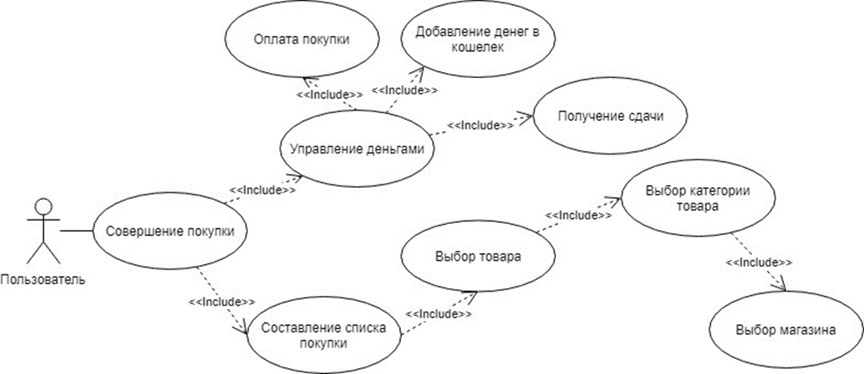Рисунок 7 – Диаграмма прецедентов